**Software Development Tools**

**laboratory work 4**

**EXERCISE 1 – Analyze Architecture Diagrams**

The purpose of this exercise is to give you concrete practice in evaluating software abstractions.

In this exercise, you will study several architectural diagrams to identify how they could be used. You will also practice identifying and classifying ambiguities.

ACTIVITIES

Perform each of the following activities. If you have questions, issues, or doubts, please ask for help and do not just guess.

1. Individually take 5 minutes to review the purpose of each of the models in the canonical model structure. Think about them in terms of what kinds of elements each depicts and what they are used for – what kinds of questions they can help answer.
2. For each of the cartoons on the following pages, do the following:
   1. Discuss what kinds of questions the diagram could help answer then create and record one question that the cartoon could help answer.
   2. Take 5 minutes as individuals to study the cartoons for ambiguities. Write them down.
   3. As a team, compile the identified ambiguities into a single list.
   4. For each ambiguity, decide whether or not your team feels the ambiguity is likely an error and should be referred back to the architect or whether it is clearly something that can be left open to downstream design and coding. On your paper record whether it should be Referred or Left Open. If your decision that it should be referred then describe why your team things so.

VIEW DIAGRAMS:

1. 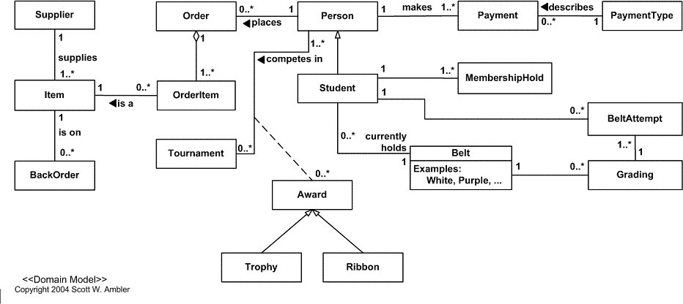 Какие способы оплаты есть?

1. 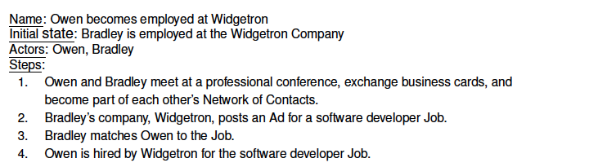 Компания Бредли размещает вакансию на какую должность?

1. 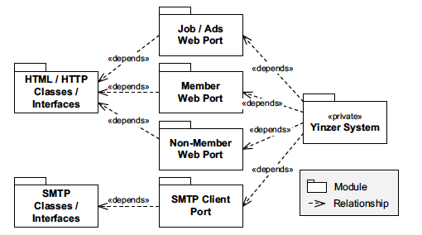 От чего зависит веб порт участник ?

1. 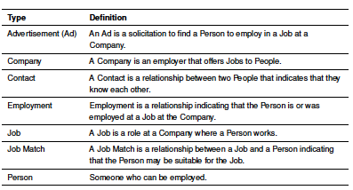 Лицо трудоустроено или работает на работе в компании?

1. 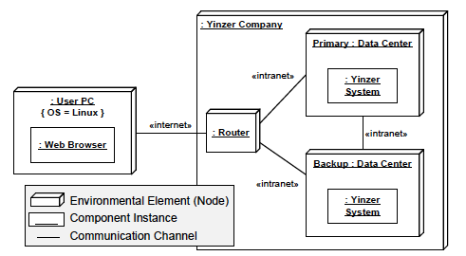Какую операционную систему использует веб браузер?

Какой тип канала связи используется для связи между роутером, системой и базой данных?

1. Какой из компонентов может отправить электронное письмо ?

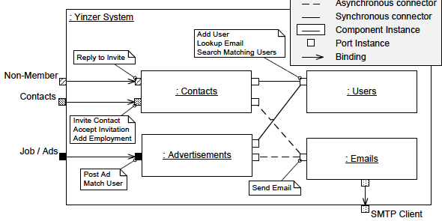

**Exercise 2: Identifying View Types**

PURPOSE

The purpose of this exercise is to give you concrete practice in identifying different kinds of views by thinking about how they would be used.

In this exercise you will study several architectural diagrams and for each, identify with which of the three models from the canonical model structure it is associated.

ACTIVITIES

Perform each of the following activities. If you have questions, issues, or doubts, please ask for help and do not just guess.

1. Individually take 5 minutes to review the purposes of each of the models in the canonical model structure, thinking about them in terms of what kinds of elements are depicted in each and what they are used for – what kinds of questions they can help answer.
2. For each cartoon above, using the results from Exercise 1, discuss what kind of structure the cartoon represents, and then identify and record with which of the canonical models it is associated. Also describe the basis for your decision.

A.Этот диаграмма классов является логической моделью. Она показывает структуру системы в терминах классов, атрибутов и отношений между ними. Логическая модель обычно не углубляется в детали физической реализации, такие как схемы баз данных или технологический стек. Она описывает систему на уровне абстракции, который помогает понять ее логику и взаимосвязи между компонентами.

B.Диаграмма, описывающая процесс найма Оуэна в компании Widgetron, фокусируется на ключевых концепциях и взаимосвязях между компонентами системы на высоком уровне абстракции. Она описывает последовательность действий, начиная с встречи Оуэна и Брэдли на профессиональной конференции и заканчивая наймом Оуэна в компании Widgetron. На этом уровне абстракции важно понимать, какие события происходят и как они связаны друг с другом, но не вдаваться в детали реализации, такие как структуры данных или конкретные технологии, что соответствует концептуальной модели архитектуры.

C.Диаграмма связана с конструктивной моделью канонической модели архитектуры. Она показывает структуру и взаимосвязь различных компонентов системы. На диаграмме изображены модули, такие как Job / Ads Web Port, Member Web Port,Non-Member Web Port, SMTP Client Port,HTML / HTTP Classes / Interfaces и SMTP Classes / Interfaces, с центральным положением "Yinzer System". Стрелки "depends" указывают на зависимости между "Yinzer System"и другими модулями.

D.Данная диаграмма связана с концептуальной моделью (Conceptual Model) архитектуры.

Концептуальная модель описывает основные сущности, их атрибуты и отношения между ними в предметной области, не углубляясь в детали реализации. В данной диаграмме представлены основные понятия и связи между ними: Реклама (Ad), Компания (Company), Контакт (Contact), Трудоустройство (Employment), Должность (Job), Соответствие должности (Job Match), и Человек (Person). Не указано, как эти сущности хранятся или реализуются в базе данных или программном коде, поэтому это описание остается на уровне концепций и связей между ними.

E.Диаграмма связана с **физической моделью** канонической модели архитектуры. Она описывает физическую структуру и развертывание системы. В диаграмме представлены пользовательский ПК с операционной системой Linux и веб-браузером, маршрутизатор, компания Yinzer с основным и резервным центрами обработки данных, а также система Yinzer. Легенда объясняет, что прямоугольники представляют элементы окружения (узлы), пунктирные линии - экземпляры компонентов, а сплошные линии - каналы связи.

F.Диаграмма связана с функциональной моделью архитектуры. Она описывает процессы и взаимодействия между компонентами системы, такими как "Non-Member Contacts", "Contacts", "Users", "Advertisements" и "Emails".

**EXERCISE 3 – Exploring ATM Domain via the Information Model**

PURPOSE

The purpose of this exercise is to give your team an opportunity to refine your understanding of the ATM domain (your project domain) through creation of a textual and graphical information models.

ACTIVITIES

Perform each of the following activities. If you have questions, issues, or doubts, please ask for help and do not just guess.

1. Get into teams.
2. Since we assume you have never worked in the ATM domain (your project domain) we assume you have limited understanding of that domain. But, we do assume you have interacted with an ATM (your project).
3. As a team, revisit the roles you identified when developing your use cases. For each role, using the example in Fairbanks section 8.2 create definitions for each of the roles. The definitions should include statements that define the relationships among the roles and between the roles and the ATM (your project). Capture these definitions in a textual information model.
4. Discuss the possibility that there are other roles you did not consider earlier in the course and add definitions for those.

* Исполнитель услуг:

Определение: Фрилансер или физическое лицо, предоставляющее свои услуги. Ищет вакансии или проекты, соответствующие его навыкам.

* Рекрутер:

Определение: Пользователь или внешний консультант, специализирующийся на поиске и привлечении кандидатов для компаний-работодателей. Размещает вакансии, анализирует резюме, связывается с потенциальными соискателями.

* Эксперт по рынку труда:

Определение: Следит за изменениями на рынке труда, анализирует тенденции и предоставляет информацию о перспективах в различных отраслях.

1. Consider the things, other than roles, that are in the ATM domain (your project domain) such as the physical parts of the ATM machine, accounts, etc. Define these in your textual information model.
2. Using the Fairbanks figure 8.2 as a guide create a graphical information model that depicts the relationships between the roles.
3. When your team has completed the previous steps of the laboratory work, upload it to DL.
4. Job Seeker

* Пользователь, ищущий работу, обладающий функциональностью размещения заявлений на работу, получения помощи и обратной связи, просмотра профилей компаний и вакансий, а также обмена сообщениями с другими пользователями. Для входа в систему требуется авторизация, и, если у пользователя нет аккаунта, необходима регистрация. Подтверждение почты обязательно для завершения регистрации.

Отношения:

С Работодателем: Подает заявки на вакансии и взаимодействует через сообщения.

С Службой Поддержки: Запрашивает помощь и предоставляет обратную связь.

1. Emoloyer

* Представляет работодателя, управляющего вакансиями. Может размещать вакансии, обрабатывать заявки от соискателей, просматривать профили соискателей. Также может обмениваться сообщениями с другими пользователями. Для входа в систему требуется авторизация, и, если у пользователя нет аккаунта, необходима регистрация. Подтверждение почты обязательно для завершения регистрации.

Отношения:

С Соискателем: Просматривает профили соискателей и взаимодействует через сообщения.

С Службой Поддержки: Общается по вопросам управления процессом подбора персонала.

1. Platform Admin

* Администратор платформы, обладающий функциональностью просмотра данных пользователей с их согласия, проверки подлинности пользователей, управления пользователями (включая блокировку/разблокировку) и обмена сообщениями. Для входа в систему требуется авторизация.

Отношения:

С Job Search Engine: Управляет платформой, обеспечивает целостность данных и контролирует действия пользователей.

С Соискателем/Работодателем: Проверяет подлинность пользователей и решает вопросы, связанные с пользователями.

С Службой Поддержки: Взаимодействует в административных вопросах.

1. Support Service

* Представляет службу технической поддержки. Обрабатывает обращения от пользователей, включая решение проблем, поддерживает историю обращений. Является потомком роли "Platform Admin".

Отношения:

С Соискателем/Работодателем: Помогает в решении проблем и ведет историю взаимодействия.

С Администратором Платформы: Общается по техническим вопросам.

1. Database Admin

* Администратор баз данных, управляющий структурой данных, оптимизацией производительности и созданием резервных копий данных.

Отношения:

С Job Search Engine: Обеспечивает работу базы данных в поддержку функционала платформы.

С Ботом: Предоставляет данные для статистического анализа.

1. Bot

* Искусственный интеллект, выполняющий функции ведения статистики запросов пользователей и популярных вакансий, предоставляющий помощь и советы через искусственный интеллект, а также оповещающий о новых вакансиях по желанию соискателя. Является потомком роли "Database" для получения базы запросов и вакансий для статистики.

Отношения:

С Соискателем: Помогает с запросами и предоставляет советы.

С Базой Данных: Собирает данные для статистического анализа.

1. Database

* Система, ответственная за автоматическое сохранение данных пользователей и информации о запросах.

Отношения:

С Job Search Engine: Сохраняет и извлекает данные пользователей и запросы.

С Администратором Базы Данных: Управляется и оптимизируется Администратором Базы Данных.

С Ботом: Предоставляет данные для статистического анализа.

